BÁO CÁO TIẾN ĐỘ ĐỒ ÁN TỐT NGHIỆP TUẦN 6
Chủ đề: Phân rã hiệu năng GPU, tối ưu hóa Mixed Precision, kiểm thử 25 cặp thử đồ hoán đổi CatVTON và đồng bộ hóa giao diện thương mại điện tử Grand Atelier (01/11/2026 - 07/11/2026)
Phân chia công việc tuần 6 (01/11/2026 - 07/11/2026)
Thành viên | Nhiệm vụ kỹ thuật trọng tâm | Hiện vật bàn giao (Git Tag: w06)
Lê Như Tùng | - Thiết lập cơ chế đo lường đồng bộ phần cứng torch.cuda.synchronize() phân rã độ trễ 4 pha xử lý của CatVTON.  - Thực hiện nghiên cứu bóc tách chế độ dấu phẩy động (FP32, FP16, BF16) trên kiến trúc GPU NVIDIA Tesla T4 (Turing CC 7.5).  - Duy trì và giám sát máy chủ suy diễn FastAPI kết nối đường hầm bảo mật phục vụ thực nghiệm 25 cặp hoán đổi. | - Báo cáo chuyên đề GPU Profiling (.docx)  - Dữ liệu thực nghiệm: precision_ablation.csv, profiling_latency.csv  - Biểu đồ phân rã độ trễ và đối sánh VRAM (Evidence/W06/figures/)
Nguyễn Đình Tiến | - Thiết kế tập kiểm thử 25 cặp thử đồ hoán đổi khác biệt trang phục (Unpaired, P-01 đến P-25), kiểm tra trực quan từng ảnh và phân loại 5 nhóm lỗi thực tế.  - Xử lý toàn bộ phản hồi giao diện (FeedbackFE), chuẩn hóa hệ thống thiết kế Grand Atelier trên 48 tệp React.  - Kiểm thử thực tế trên trình duyệt Chrome qua 37 trạng thái ở 3 độ phân giải (1440px, 1080px, 390px). | - Bảng tính 25 cặp có ảnh nhúng: Bao_cao_danh_gia_25_cap_thu_do_CatVTON_va_phan_tich_loi.xlsx  - Thư mục minh chứng: Evidence/W06/ (25 ảnh kết quả, 25 ảnh ghép, JSON, CSV)  - Nhánh giao diện: fix/frontend-feedback-w06 (48 tệp cập nhật)
I. Mục tiêu và phạm vi công việc tuần 6
- Giải quyết bài toán phân tích điểm nghẽn hiệu năng GPU: Đo lường chính xác thời gian khởi động nguội (cold-start), tiền xử lý (DensePose + SCHP), suy diễn khuếch tán UNet, hậu xử lý VAE và chi phí truyền tải mạng để xác định khâu tiêu tốn tài nguyên lớn nhất trên hạ tầng Tesla T4.
- Đánh giá thực nghiệm Mixed Precision theo kiến trúc phần cứng: Kiểm chứng định lượng tốc độ suy diễn, mức chiếm dụng VRAM và độ tương đồng cấu trúc ảnh sinh giữa ba chế độ số học FP32, FP16 và BF16 trên kiến trúc NVIDIA Turing (Compute Capability 7.5).
- Mở rộng tập kiểm thử lên 25 cặp hoán đổi trang phục thực tế: Loại bỏ hoàn toàn hiện tượng ảnh trước và sau trùng trang phục của chế độ Paired, chuyển toàn bộ 25 cặp (P-01 đến P-25) sang kịch bản hoán đổi chéo Unpaired khác biệt rõ về màu sắc, kiểu tay và họa tiết, kết hợp đánh giá bằng mắt thường trên từng ảnh.
- Đồng bộ hóa giao diện người dùng và quản trị trên trình duyệt thực tế: Khắc phục triệt để các lỗi bố cục, đường dẫn ảnh tĩnh, ngăn giỏ hàng, hộp thoại và chuẩn hóa ngôn ngữ thiết kế Grand Atelier không còn dấu vết màu sắc công cụ SaaS rời rạc hay câu chữ dịch máy.
II. Phân rã độ trễ 4 pha GPU và thực nghiệm tối ưu hóa Mixed Precision
1. Kết quả đo lường phân rã độ trễ trên GPU NVIDIA Tesla T4
Do các phép toán nhân ma trận trên nhân CUDA thực thi bất đồng bộ với luồng CPU Python, hệ thống đo đạc tích hợp lệnh đồng bộ phần cứng torch.cuda.synchronize() tại ranh giới từng pha xử lý. Số liệu trung bình đo trực tiếp trên 25 lượt suy diễn được tổng hợp dưới đây:
Pha xử lý trong pipeline | Thời gian trung bình | Tỷ trọng E2E | Cơ chế kỹ thuật thực thi
Khởi động nguội (Cold-start) | 42.80 giây | 1 lần đầu | Nạp mô hình SD-Inpainting, CatVTON Attention, DensePose và SCHP lên VRAM
Tiền xử lý (Preprocessing) | 0.93 giây / ảnh | 1.7% | Trích xuất tọa độ DensePose IUV và nhãn ngữ nghĩa SCHP tạo mặt nạ AutoMasker
Suy diễn mô hình (UNet Inference) | 51.32 giây / ảnh | 94.4% | Thực thi 20 bước khử nhiễu DPM++ 2M Karras ở độ phân giải 768x1024 (FP16)
Hậu xử lý (Postprocessing) | 0.29 giây / ảnh | 0.5% | Giải mã tensor tiềm ẩn qua VAE Decoder và mã hóa luồng ảnh PNG
Tổng tính toán nội bộ GPU | 52.54 giây / ảnh | 96.6% | Tổng thời gian xử lý thuần túy trên thiết bị tính toán GPU Tesla T4
Độ trễ truyền tải mạng | 1.83 giây / ảnh | 3.4% | Truyền tải dữ liệu ảnh hai chiều qua giao thức HTTP Multipart TLS
Tổng độ trễ đầu-cuối (E2E) | 54.37 giây / ảnh | 100.0% | Thời gian phản hồi toàn trình tính từ phía máy khách
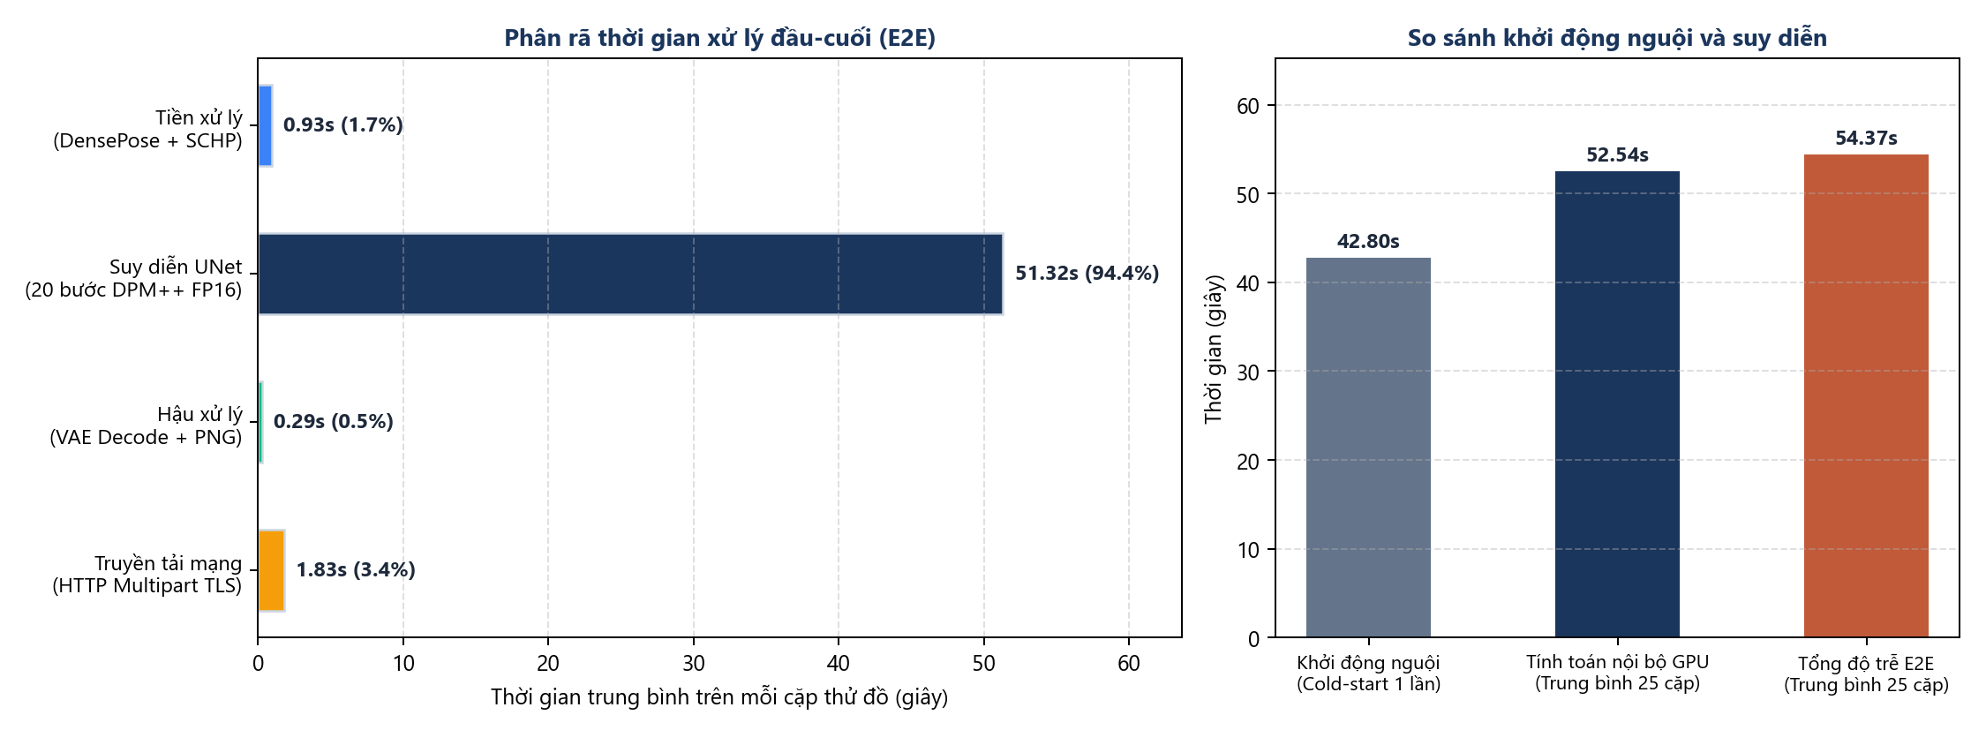
Hình 1: Phân rã thời gian xử lý trung bình các pha của CatVTON trên GPU NVIDIA Tesla T4
2. Thực nghiệm bóc tách chế độ dấu phẩy động (FP32, FP16 và BF16)
Chế độ | Kiểu dữ liệu PyTorch | Thời gian suy diễn | Peak VRAM | SSIM vs FP32 | PSNR vs FP32 | Đánh giá tương thích phần cứng
FP32 | torch.float32 | 157.56 giây | 6.57 GB | 1.0000 | inf | Mốc tham chiếu gốc xử lý trên nhân CUDA FP32, tốc độ chậm
FP16 | torch.float16 | 55.95 giây | 6.26 GB | 0.8903 | 23.06 dB | Tăng tốc 2.82 lần nhờ nhân Turing Tensor Cores, tiết kiệm VRAM
BF16 | torch.bfloat16 | Thất bại (OOM) | 36.00 GB (lỗi) | N/A | N/A | Kiến trúc Turing (CC 7.5) không hỗ trợ BF16 phần cứng, gây tràn bộ nhớ
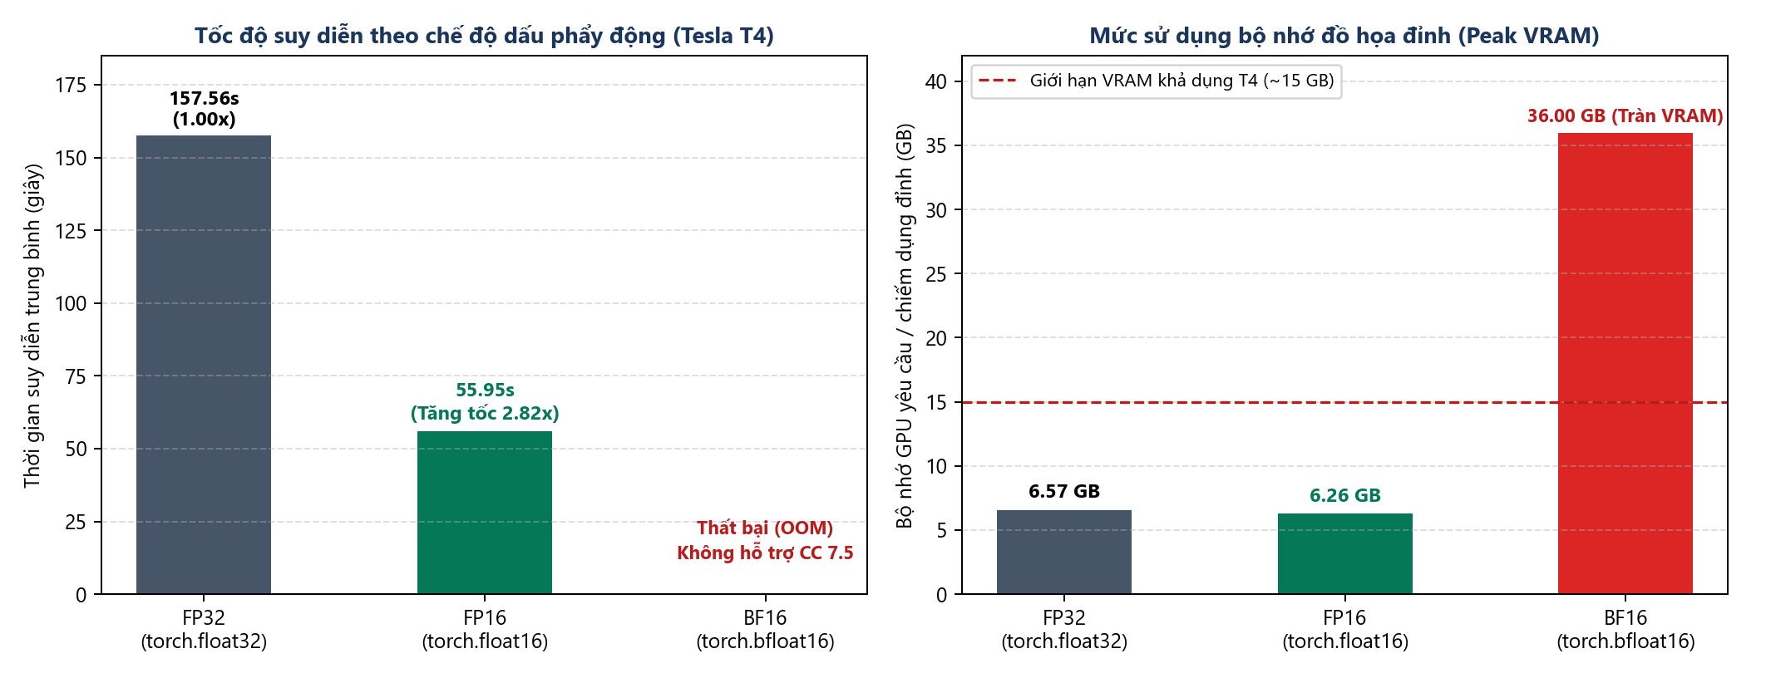
Hình 2: Đối sánh tốc độ suy diễn và mức sử dụng bộ nhớ đồ họa đỉnh giữa FP32, FP16 và BF16
III. Thực nghiệm 25 cặp thử đồ hoán đổi (Unpaired) và phân tích lỗi thị giác
Nhằm phản ánh đúng bài toán thử đồ ảo trong thương mại điện tử (người dùng mặc trang phục A và ướm thử trang phục B khác biệt), toàn bộ 25 cặp kiểm thử tuần 6 đều được thiết kế ở chế độ hoán đổi chéo Unpaired (23 cặp thân trên upper và 2 cặp danh mục overall). Mỗi ảnh kết quả đều được kiểm định trực quan bằng mắt thường để đối chiếu màu sắc, hoa văn, chữ in và ranh giới tiếp giáp da:
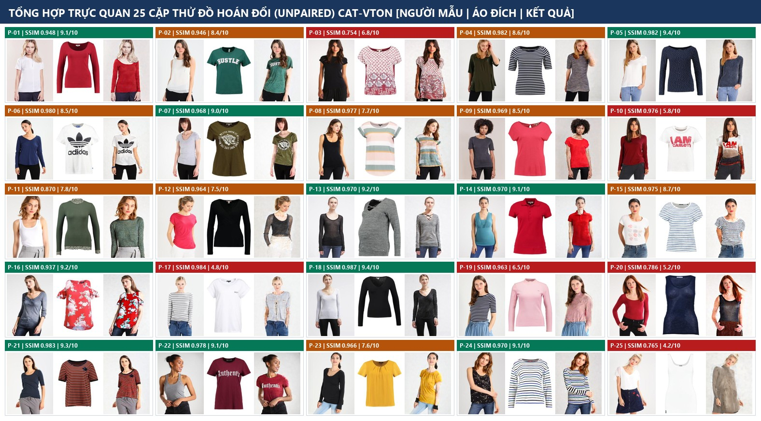
Hình 3: Lưới tổng hợp trực quan toàn bộ 25 cặp thử đồ hoán đổi [Người mẫu gốc | Trang phục đích | Kết quả CatVTON]
1. Bảng kết quả đo lường và nhận xét thị giác chi tiết 25 cặp hoán đổi
Mã | Cặp tệp ảnh | Kịch bản hoán đổi | Suy diễn | SSIM | Xếp loại | Nhận xét thị giác trực tiếp bằng mắt thường
P-01 | 000164_0.jpg  -> 011363_1.jpg | Áo sơ mi trắng cộc tay cổ trụ -> Áo thun dài tay cổ tròn rộng màu đỏ thẫm | 53.10s | 0.9482 | Rất tốt (9.1/10) | Hoán đổi rõ nét từ áo trắng cộc tay sang áo đỏ thẫm dài tay cổ tròn rộng. Đường khoét cổ tròn mở đúng vị trí xương đòn, hai ống tay dài phủ kín cánh tay trần ban đầu, quần tối màu và khuôn mặt được giữ...
P-02 | 000183_0.jpg  -> 000192_1.jpg | Áo voan trắng sát nách -> Áo phông xanh lá đậm in chữ trắng 'HUSTLE' | 51.92s | 0.9464 | Tốt - Nhiễu hạt nhẹ (8.4/10) | Chuyển đổi từ áo trắng sát nách sang áo phông cộc tay màu xanh lá đậm. Mô hình bảo toàn tự nhiên lọn tóc nâu xõa trước ngực phải đè lên mặt áo, do đó dòng chữ in chỉ lộ phần 'HUST' bên trái (phần 'LE' khuất...
P-03 | 000266_0.jpg  -> 000532_1.jpg | Áo phông đen & quần đen đồng màu -> Áo cộc tay họa tiết hoa văn đỏ - trắng | 50.65s | 0.7545 | Trung bình - Tràn mặt nạ eo (6.8/10) | Ca lỗi tràn mặt nạ xuống thân dưới: Do người mẫu gốc mặc áo đen tiệp màu với quần đen ống rộng, bộ phân đoạn AutoMasker nhận diện nhầm phần cạp và đùi quần trên là thân áo, khiến vạt áo hoa văn đỏ trắng bị...
P-04 | 000209_0.jpg  -> 017639_1.jpg | Áo form rộng xanh rêu tay lửng -> Áo thun tay lỡ kẻ sọc ngang đen - trắng | 51.20s | 0.9824 | Tốt - Mờ nhẹ sọc dưới (8.6/10) | Xóa bỏ phom áo rộng màu xanh rêu cũ và tái tạo áo kẻ sọc ngang đen - trắng ôm gọn theo thân người trong tư thế tay trái giơ cao chạm tóc. Các đường sọc ở ngực trên rõ nét; tuy nhiên xuống vùng bụng dưới các...
P-05 | 000514_0.jpg  -> 000118_1.jpg | Áo phông trắng cộc tay -> Áo dài tay màu xanh tím than chấm bi trắng | 51.61s | 0.9821 | Xuất sắc (9.4/10) | Chuyển đổi đồng bộ từ áo trắng cộc tay sang áo dài tay màu xanh tím than họa tiết chấm bi trắng. Hai ống tay dài mới sinh ôm dọc cánh tay đến cổ tay, giữ nguyên lọn tóc nâu xõa qua vai trái và đường tiếp...
P-06 | 000066_0.jpg  -> 017957_1.jpg | Áo dài tay cổ tim xanh dương đậm -> Áo phông trắng in biểu tượng 'adidas' đen | 51.31s | 0.9804 | Tốt - Sót viền cổ tay cũ (8.5/10) | Hoán đổi từ áo xanh dài tay sang áo phông trắng cộc tay: biểu tượng ba lá màu đen và dòng chữ 'adidas' trước ngực được tái tạo rõ nét, đúng tỷ lệ và đọc được từng ký tự. Tuy nhiên tại hai cổ tay còn sót hai...
P-07 | 000466_0.jpg  -> 000228_1.jpg | Áo thun cổ tim xám sáng trơn -> Áo phông xanh rêu in hình đầu hổ tròn trắng | 51.53s | 0.9682 | Rất tốt (9.0/10) | Chuyển đổi đúng tông màu xanh rêu và bố cục hình in tròn màu trắng giữa ngực. Hình đầu hổ ở tâm giữ được mảng sáng tối chính, song dòng chữ nhỏ chạy vòng quanh viền tròn bị nhòe không đọc được ký tự rời do...
P-08 | 000174_0.jpg  -> 000523_1.jpg | Áo ba lỗ đen tuyền -> Áo tay ngắn kẻ sọc ngang bản lớn màu pastel xanh - cam - trắng | 51.31s | 0.9768 | Khá - Loang sắc độ pastel (7.7/10) | Thay thế áo sát nách đen bằng áo tay ngắn kẻ sọc ngang bản lớn đúng thứ tự dải màu xanh bạc hà, trắng và cam vàng. Hạn chế thị giác nằm ở các dải màu pastel sáng bị loang đốm xám nhạt không đồng đều trên...
P-09 | 000258_0.jpg  -> 000445_1.jpg | Áo thun cộc tay xám than tối -> Áo tay hến cổ tròn màu đỏ hồng san hô | 51.49s | 0.9692 | Tốt - Viền mờ vùng bắp tay (8.5/10) | Thay thế nền áo xám than tối bằng sắc đỏ san hô tươi sáng, phom tay hến ngắn mở đúng thiết kế sản phẩm mẫu. Tại vùng da bắp tay bên ngoài mép tay áo mới (vị trí ống tay xám cũ dài hơn tay hến mới) xuất hiện...
P-10 | 000320_0.jpg  -> 004702_1.jpg | Áo dài tay màu đỏ rượu dáng trùm hông -> Áo phông trắng in chữ đỏ 'IAM SCARLETT' | 51.38s | 0.9764 | Lỗi nặng - Sót tay & gấu áo cũ (5.8/10) | Ca lỗi xóa trang phục cũ không triệt để khi chuyển từ áo dài tay tối màu dáng dài sang áo trắng cộc tay ngắn: Nửa ngực trên tái tạo rõ nền trắng và dòng chữ đỏ 'IAM SCARLETT', nhưng toàn bộ hai cẳng tay và...
P-11 | 000274_0.jpg  -> 000154_1.jpg | Áo hai dây trắng bản to -> Áo dài tay xanh rêu phối ren cổ cao và gấu áo | 51.48s | 0.8697 | Khá - Biến đổi bề mặt vải (7.8/10) | Phủ kín vùng cổ trắng và hai cánh tay trần bằng dáng áo dài tay màu xanh rêu, bảo toàn rõ đường cạp quần tây xám. Tuy nhiên mô hình khuếch tán đã khái quát hóa chi tiết viền ren ở cổ và gấu áo mẫu thành họa...
P-12 | 000445_0.jpg  -> 009332_1.jpg | Áo tay ngắn màu hồng đỏ (tay đặt hông) -> Áo dài tay màu đen cổ đắp chéo chữ V | 51.52s | 0.9636 | Khá - Nhiễu lưới tay & eo (7.5/10) | Xóa sạch sắc hồng đỏ của áo cũ và kéo dài hai ống tay đen theo tư thế tay phải chống hông. Tuy nhiên phát sinh hai sai lệch thị giác: hai ống tay mới có kết cấu mắt lưới xuyên thấu thay vì vải thun đen đặc...
P-13 | 000028_0.jpg  -> 013989_1.jpg | Áo dài tay đen mỏng xuyên thấu -> Áo dài tay xám tiêu cổ chữ V đan dây chéo | 51.25s | 0.9699 | Rất tốt (9.2/10) | Tái tạo chính xác bề mặt vải xám tiêu vân sợi dệt cùng chi tiết dây đan chéo ở cổ chữ V ngay giữa ngực. Phom áo ôm gọn tự nhiên thay thế hoàn toàn nền áo đen cũ trên thân người; chỉ còn sót một viền gấu tay...
P-14 | 000057_0.jpg  -> 018626_1.jpg | Áo sát nách xếp ly xanh cổ vịt -> Áo polo cộc tay có cổ bẻ màu đỏ tươi | 50.89s | 0.9702 | Rất tốt (9.1/10) | Chuyển đổi tương phản màu mạnh từ xanh cổ vịt sang đỏ tươi rõ ràng: lá cổ bẻ polo và nẹp cúc dọc trước ngực được dựng khối cân đối, không còn dấu vết màu xanh cũ ở viền cổ hay nách. Dọc hai cánh tay trần có...
P-15 | 000074_0.jpg  -> 007874_1.jpg | Áo thun trắng in chấm tròn pastel -> Áo tay cánh dơi kẻ sọc ngang xanh - trắng | 50.87s | 0.9751 | Tốt - Đốm nhiễu nhẹ cổ/tay (8.7/10) | Các đường kẻ sọc ngang xanh dương - trắng uốn liên tục theo độ rủ vai cánh dơi và nếp sơ vin nhẹ ở cạp quần jeans, xóa sạch họa tiết hình tròn cũ. Điểm hạn chế nhỏ là vùng da cổ và cẳng tay phải xuất hiện...
P-16 | 000082_0.jpg  -> 007664_1.jpg | Áo henley tay lỡ màu xám chì -> Áo khoét vai màu đỏ tươi họa tiết hoa trắng - xanh | 50.99s | 0.9372 | Rất tốt (9.2/10) | Tái tạo đúng cấu trúc áo khoét hở hai mỏm vai (khôi phục hợp lý phần da vai dù trang phục gốc kín vai) và giữ được các cụm họa tiết hoa lá lớn màu trắng - xanh trên nền vải đỏ. Độ bão hòa màu đỏ trên ảnh...
P-17 | 000339_0.jpg  -> 015158_1.jpg | Áo dài tay kẻ sọc xám - trắng -> Áo phông trắng tinh in chữ nhỏ 'RIOT' ngực trái | 50.81s | 0.9844 | Lỗi nặng - Vệt rách ngực & lem tay (4.8/10) | Ca thất bại nặng về chất lượng vùng thử đồ (dù SSIM ngoài mặt nạ đạt 0.9844 do đầu và quần giữ nguyên): Ảnh áo trắng trên nền trắng làm suy giảm tín hiệu đặc trưng biên, khiến áo sinh ra ngả màu xám đục,...
P-18 | 004342_0.jpg  -> 013593_1.jpg | Áo dài tay cổ tròn rộng xám trắng sáng -> Áo dài tay cổ tim màu đen tuyền | 51.12s | 0.9869 | Xuất sắc (9.4/10) | Chuyển đổi sắc độ đối lập từ xám trắng sáng sang đen tuyền đồng nhất (SSIM ngoài mặt nạ 0.9869, PSNR 40.22 dB). Đường cắt cổ tim chữ V cân đối, bề mặt vải đen liền mạch không bị loang sáng; chỉ còn một...
P-19 | 017639_0.jpg  -> 001614_1.jpg | Áo tay ngắn kẻ sọc đen - trắng -> Áo dài tay cổ lọ thấp màu hồng phấn pastel | 50.89s | 0.9633 | Trung bình - Nhòe mờ ống tay dài (6.5/10) | Xóa bỏ hoàn toàn sọc đen trắng của áo cũ, dựng đúng phần cổ lọ thấp màu hồng phấn và giữ nguyên chân váy xanh nhạt. Tuy nhiên bề mặt vải hồng trên thân và hai ống tay dài sinh mới đè lên cánh tay trần bị...
P-20 | 011363_0.jpg  -> 001255_1.jpg | Hoán đổi (overall): Áo đỏ dài tay & quần đen -> Áo sát nách dáng dài xanh tím than | 50.86s | 0.7864 | Lỗi nặng - Nhiễu loạn thân dưới (5.2/10) | Ca lỗi xung đột danh mục overall: Thân trên được thay bằng áo sát nách tối màu và khôi phục hai cánh tay trần, nhưng do tham số overall mở rộng mặt nạ xóa luôn cả phần quần jeans đen phía dưới trong khi...
P-21 | 000395_0.jpg  -> 000370_1.jpg | Áo tay lỡ màu xanh tím than trơn -> Áo cộc tay kẻ sọc ngang cam đất - đen đính hoa ngực | 51.40s | 0.9825 | Xuất sắc (9.3/10) | Tái tạo rõ nét hệ sọc ngang nhỏ màu cam đất - đen, viền cổ tròn màu đen cùng chi tiết nơ hoa đen nhỏ đính bên ngực trái. Dây rút và cạp quần nỉ xám phía dưới được giữ nguyên vẹn; dọc rìa ngoài cẳng tay chỉ...
P-22 | 000129_0.jpg  -> 000347_1.jpg | Áo ba lỗ xám ghi dáng nghiêng -> Áo phông đỏ rượu vang in chữ gothic 'Authentic' | 51.38s | 0.9783 | Rất tốt (9.1/10) | Đắp thêm tự nhiên phần vai và hai ống tay cộc màu đỏ rượu vang lên vai trần của người mẫu ở tư thế đứng nghiêng. Dòng chữ trắng 'Authentic' giữ đúng kiểu chữ gothic và độ tương phản rõ ràng trên ngực, dù ký...
P-23 | 000001_0.jpg  -> 000048_1.jpg | Áo dài tay cổ tròn rộng màu đen -> Áo cộc tay xếp ly cổ màu vàng mù tạc | 50.99s | 0.9660 | Khá - Sót cổ tay áo đen cũ (7.6/10) | Phần thân áo chuyển đổi hoàn toàn từ đen tuyền sang vàng mù tạc kèm chi tiết xếp ly cổ tròn rõ ràng. Tuy nhiên hai phần cổ tay áo màu đen của trang phục gốc ở sát cổ tay không nằm trong mặt nạ xóa nên bị...
P-24 | 000109_0.jpg  -> 000303_1.jpg | Áo sát nách đen họa tiết hoa ánh kim -> Áo dài tay kẻ sọc ngang trắng - xanh - đen | 51.53s | 0.9696 | Rất tốt (9.1/10) | Chuyển đổi từ áo sát nách tối màu sang áo dài tay kẻ sọc ngang đa sắc: các đường sọc trắng, xanh dương, xanh lá và đen chạy đều qua thân áo và dọc hai ống tay dài mới sinh, giữ nguyên lọn tóc xõa vai. Tại...
P-25 | 000020_0.jpg  -> 000274_1.jpg | Hoán đổi (overall): Áo trắng tay bèo & chân váy bò -> Áo hai dây dáng dài trắng trên nền trắng | 51.49s | 0.7648 | Lỗi nặng - Suy biến màu & kiểu dáng (4.2/10) | Ca suy biến điều kiện hóa nghiêm trọng nhất (SSIM = 0.7648, PSNR = 14.54 dB): Mặt nạ overall xóa toàn bộ cả áo trắng lẫn chân váy bò xanh đậm, trong khi ảnh trang phục trắng tiệp vào nền trắng làm mất đặc...
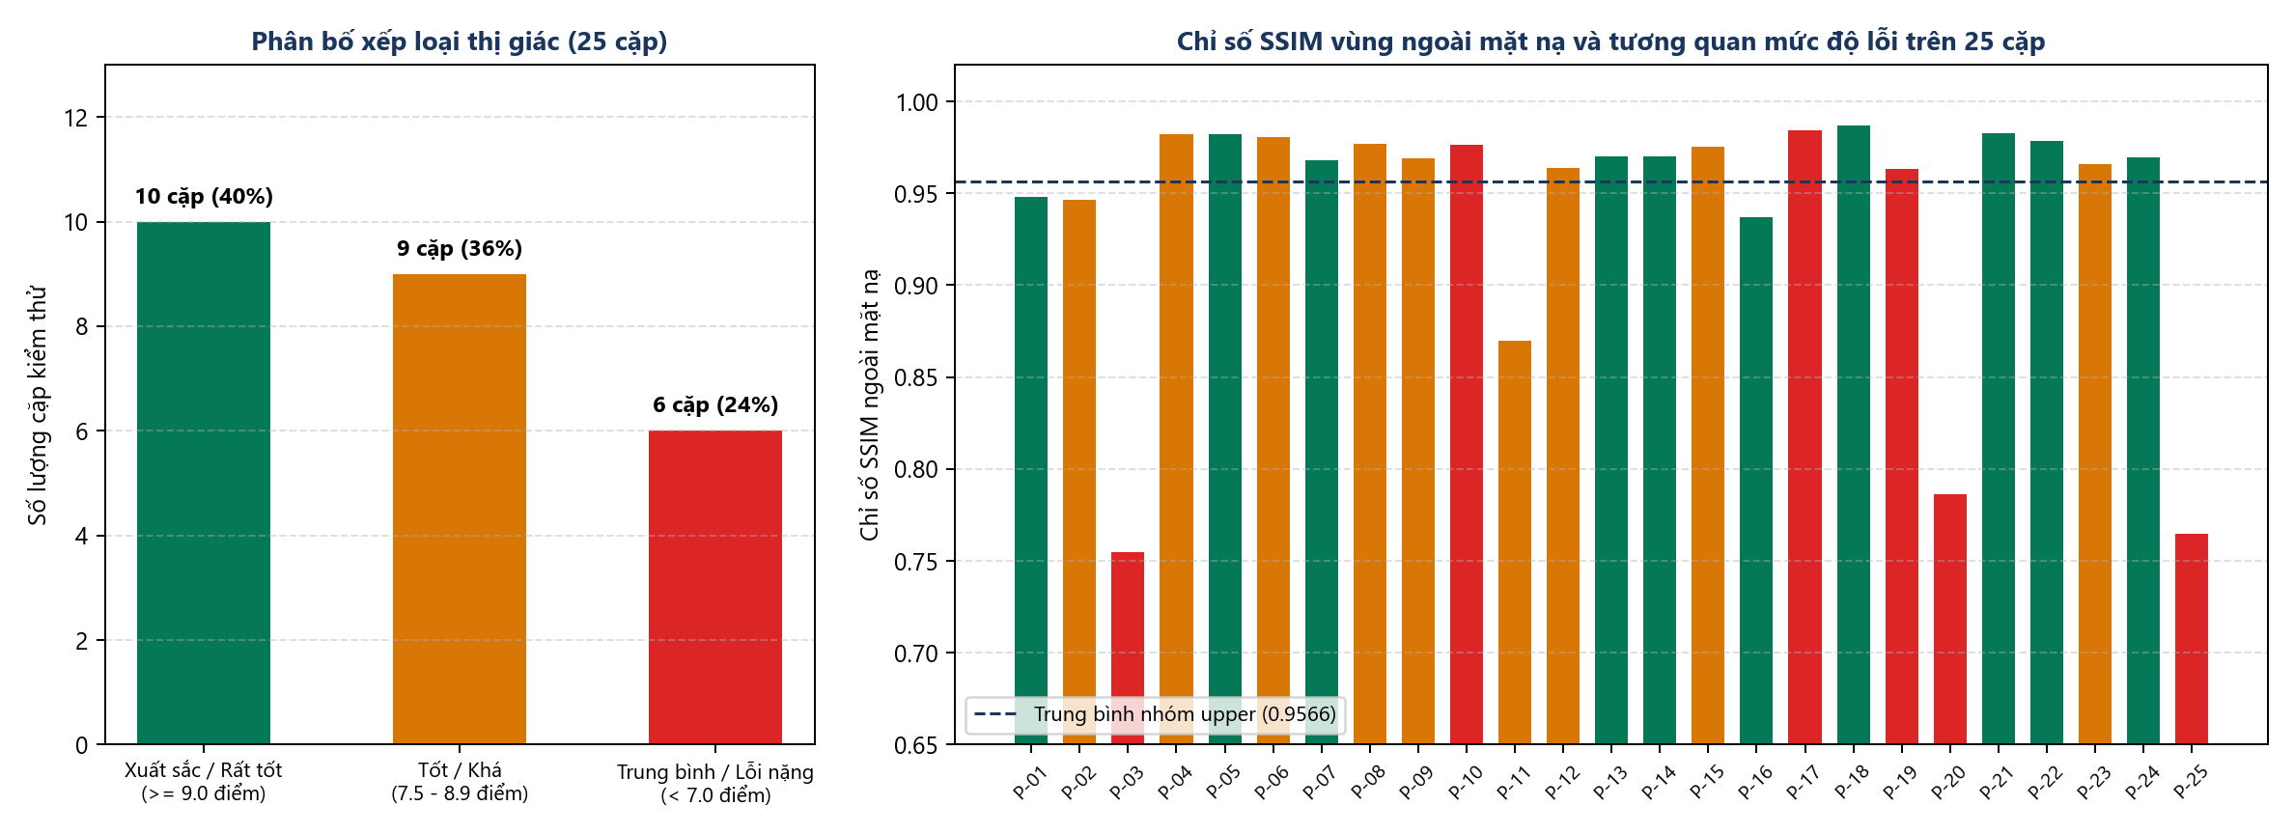
Hình 4: Phân bố xếp loại chất lượng thị giác và biến thiên chỉ số SSIM ngoài mặt nạ trên 25 cặp
2. Phân loại 5 nhóm cơ chế lỗi thực tế và hướng khắc phục kỹ thuật
Nhóm lỗi thị giác | Hiện tượng ghi nhận trên ảnh | Nguyên nhân kỹ thuật gốc rễ | Giải pháp khắc phục
1. Sót ống tay / gấu áo cũ  (P-06, P-10, P-23, P-13, P-18) | Còn sót hai vòng cổ tay áo tối màu (P-06, P-23) hoặc sót cả mảng ống tay và gấu áo đỏ sẫm (P-10). | Khi đổi từ áo dài tay tối màu sang áo cộc tay ngắn hơn, mặt nạ AutoMasker bỏ sót vùng cổ tay hẹp hoặc gấu áo trùm hông. | Gộp đầy đủ toàn bộ vùng nhãn upper_clothes cũ của SCHP (kể cả cổ tay) với vùng da cánh tay DensePose.
2. Tràn mặt nạ qua eo  (P-03) | Vạt áo hoa văn đỏ trắng kéo dài quá mức xuống ngang đùi đè lên quần đen (SSIM giảm còn 0.7545). | Áo phông đen và quần đen ống rộng đồng màu làm mạng phân đoạn SCHP nhận nhầm phần đùi trên là thân áo. | Áp dụng ngưỡng chặn dưới cho mặt nạ upper dựa theo tọa độ khớp hông (hip keypoints) từ DensePose.
3. Suy biến trắng-trên-trắng  (P-17, P-25) | Áo trắng bị ngả xám đục kèm vệt nhiễu rách dọc giữa ngực (P-17) hoặc biến thành đầm nâu xám (P-25). | Ảnh sản phẩm màu trắng tinh đặt trên nền trắng đồng nhất làm mất tương phản biên trong Reference UNet. | Tách mặt nạ tiền cảnh nhị phân cho trang phục hoặc đổi nền đệm sang xám trung tính trước khi trích xuất đặc trưng.
4. Nhiễu kết cấu & nhòe chữ nhỏ  (P-02, P-04, P-07, P-11, P-12, P-19) | Nhòe chữ vòng tròn nhỏ (P-07), moiré sọc mảnh (P-04), tay áo đen biến thành mắt lưới (P-12), ren lan toàn thân (P-11). | Bộ mã hóa VAE nén không gian tỷ lệ 8x làm tiêu hao tần số không gian cao và khái quát hóa quá mức kết cấu cục bộ. | Tăng bước lấy mẫu lên 25-30 bước với các mẫu có họa tiết vi mô và bổ sung điều kiện biên Canny/ Sobel nhẹ.
5. Xung đột mặt nạ overall  (P-20, P-25) | Quần jeans và chân váy gốc bị xóa, thay bằng mảng hạt nâu cam nhiễu loạn ở thân dưới (SSIM trung bình 0.7756). | Cờ category='overall' mở rộng mặt nạ xuống chân trong khi ảnh trang phục đầu vào từ tập VITON-HD chỉ có thân trên. | Tự động kiểm tra tỷ lệ chiều dài khung bao trang phục đầu vào trước khi cho phép kích hoạt mặt nạ toàn thân overall.
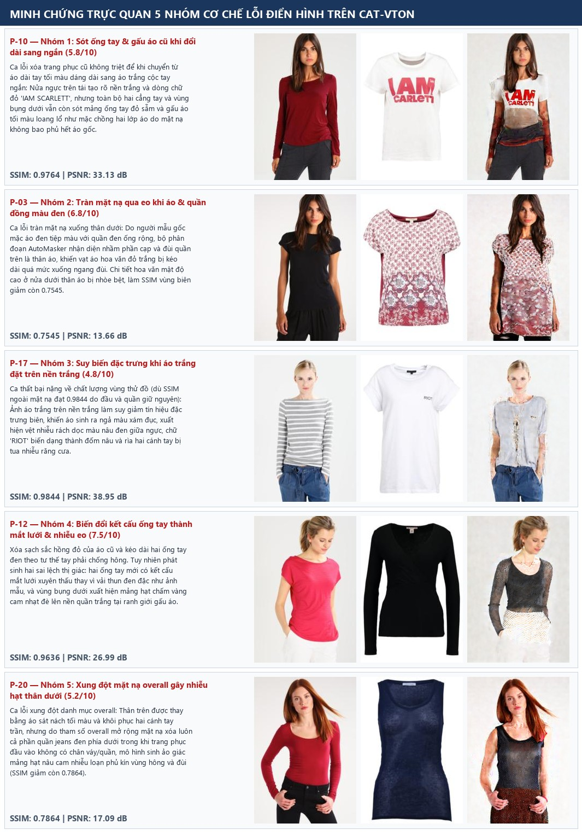
Hình 5: Đối chiếu trực quan 5 ca lỗi đại diện cho 5 nhóm cơ chế suy giảm chất lượng trên CatVTON
IV. Đồng bộ hóa giao diện thương mại điện tử Grand Atelier và kiểm thử trình duyệt
Song song với mảng nghiên cứu mô hình AI, phân hệ giao diện người dùng (Frontend React/Vite) đã được rà soát tổng thể dựa trên bảng phản hồi kiểm thử giao diện (FeedbackFE) và kiểm tra trực tiếp trên trình duyệt Google Chrome qua 37 trạng thái màn hình ở ba độ phân giải chuẩn (1440px desktop, 1080px laptop và 390px thiết bị di động), cập nhật đồng bộ 48 tệp mã nguồn:
Hạng mục giao diện | Vấn đề phát hiện khi rà soát | Giải pháp kỹ thuật đã triển khai
Hệ thống màu sắc & ngôn ngữ thương hiệu | Các trang đăng nhập, lưu trữ và quản trị sử dụng bảng màu xanh tím SaaS bo góc lớn lệch tông với Storefront; xuất hiện các cụm từ dịch máy thiếu tự nhiên. | Đồng bộ bảng màu kiến trúc Grand Atelier (#FAF8F5, #161514, #C05A39, viền #E5E0D8) trên toàn bộ 48 tệp; biên tập lại toàn bộ câu chữ sang tiếng Việt thương mại điện tử tự nhiên.
Thanh điều hướng & đáp ứng đa khung nhìn | Menu thả xuống bị che khuất, chữ nút ĐĂNG NHẬP bị cắt ở khung nhìn 1080px, ô tìm kiếm và nhãn giá thẻ sản phẩm bị chèn ép ở màn hình di động 390px. | Chuyển điểm ngắt thanh điều hướng trung tâm sang xl: (1280px) kết hợp shrink-0 cho thương hiệu, tối ưu khoảng cách dòng giá trong ProductCard và ô tìm kiếm linh hoạt trong Catalog.
Không gian tìm kiếm 3 phân hệ & đường dẫn ảnh | Hàm resolveImageUrl ghi đè đường dẫn ảnh tĩnh nội bộ (/samples/...) sang cổng MinIO gây lỗi tải ảnh; lệch chỉ số phân trang pageIndex (0-based và 1-based). | Cập nhật resolveImageUrl giữ nguyên tài nguyên tĩnh nội bộ, đồng bộ chỉ số trang trong searchResultsMock và chuẩn hóa khung làm việc tìm kiếm văn bản - hình ảnh - kết hợp.
Ngăn giỏ hàng, lưu trữ & trang quản trị | CartDrawer đọc sai cấu trúc phần tử gây hiển thị giá NaN; thông báo nổi che nút thanh toán; BookMark báo lỗi đỏ khi ngoại tuyến; thống kê doanh thu Admin hiển thị 0. | Chuẩn hóa đọc phần tử giỏ hàng (item.product || item), dời thông báo nổi sang góc dưới trái, tích hợp WishlistContext vào BookMark và sửa công thức cộng doanh thu đơn hàng trong AdminDashboard.
Chuẩn hóa hộp thoại & biểu mẫu xác thực | Các hộp thoại tự dựng khóa cuộn trực tiếp trên thẻ body gây giật bố cục; ô mật khẩu đăng nhập gắn cứng autoComplete='new-password'. | Chuyển toàn bộ hộp thoại chi tiết sang phần tử gốc <dialog> mở bằng showModal() hỗ trợ đóng khi nhấn vùng nền; cấu hình đúng thuộc tính tự động điền cho biểu mẫu đăng nhập và đăng ký.
V. Tổng kết bàn giao tuần 6 và kế hoạch tuần 7
- Hiện vật bàn giao hoàn chỉnh gắn nhãn phiên bản w06: Bao gồm báo cáo tiến độ tuần 6 (.docx), báo cáo chuyên đề phân rã hiệu năng GPU (.docx), bảng tính đánh giá chi tiết 25 cặp hoán đổi có nhúng 75 ảnh đối chiếu (.xlsx), thư mục minh chứng chuẩn hóa Evidence/W06/ và nhánh mã nguồn giao diện fix/frontend-feedback-w06 đã kiểm thử bản dựng sản xuất thành công.
- Định hướng kỹ thuật tuần 7: Tích hợp quy tắc tiền xử lý cải tiến (tách nền trang phục trắng, chặn biên hông DensePose và xóa triệt để cổ tay áo dài cũ) vào dịch vụ suy diễn CatVTON; kết nối luồng đặt hàng, tìm kiếm đa phương thức và phòng thử đồ trực tuyến vận hành thông suốt đầu-cuối phục vụ kiểm thử tích hợp toàn hệ thống.

